钢管混凝土柱在南国中心项目中施工关键技术
凌树阳 钱卫荣
正太集团有限公司 武汉 430024

【摘要】以武汉南国中心项目为例，介绍地下结构工程施工的特点以及钢管混凝土柱的施工流程，从空钢管制作加工到核心混凝土的浇筑工艺等方面系统阐述了钢管混凝土柱施工的关键技术。
【关键词】 逆作法 钢管混凝土柱 水下自密实混凝土 施工技术

钢管混凝土结构具有承载力高塑性和韧性好施工方便耐火性能较好等优点，更适合于重载情况下的地下工程使用。钢管混凝土柱既可以作为主要的承重构件，也可作为其他构件施工的临时支撑。本文结合工程实际，对地下工程钢管混凝土柱施工工艺关键技术进行初步探讨。
1、工程概况

本工程位于南国中心一期建设用地，为高层高端住宅及商业城市综合体，该项目位于汉口中心区循礼门地段，原江宫地块。基地东临规划道路，南临解放大道，西临精武路，北临居民小区。本工程地下共四层，逆作支撑柱下桩采用一柱一桩，一柱一桩直径Φ1000，桩有效桩长33~37米，桩身混凝土强度等级为C45。

2、钢管混凝土结构施工特点
(1)受力合理,能充分发挥混凝土与钢材的特长,从而使构件的承载能力大大提高。(2)具有良好的塑性性能。这种结构具有良好的抗疲劳、耐冲击的性能。(3)施工简单,缩短工期。(4)获得了很好的经济效果。与钢结构相比,节约了大量钢材。(5)具有良好的抗震性能。
3、钢管混凝土柱施工关键技术
钢管混凝土柱作为施工阶段浇筑混凝土的模板和承担各种施工荷载的骨架，其施工质量对结构安全至关重要，以下简单归纳地下工程中钢管混凝土柱施工的关键技术问题。

3. 1 空钢管制作加工及验收
本工程钢管混凝土柱截面尺寸较大，空钢管的制作加工加载板以及栓钉的焊接等都较地上建筑复杂，技术含量高且焊缝量大，易产生变形，如何保证焊缝质量控制焊缝残余应力和焊接变形保证钢管柱几何尺寸是制作的要点和难点为满足核心混凝土浇筑要求，需在钢管表面留设孔洞，如泵送孔浇筑孔以及排气泄压孔等，泵送孔的位置与泵车停放位置以及泵送性能有关，浇筑孔的位置则与浇筑高度有关，排气孔应设置在钢管顶端，排压的同时可以填补混凝土的沉落 焊缝需严格按照规范要求施焊，并进行焊缝探伤检测，不合格焊缝需返修，钢管加工完成后需涂漆防止锈蚀。
3. 2 钢管混凝土柱构件现场拼接及安装
在钢管柱上接一段辅助钢管，通过调节辅助钢管的垂直度来控制钢管的垂直度。钢管柱在工厂加工时，在钢管柱顶端添加一辅助钢管，辅助钢管与钢管柱规格相同，辅助钢管与钢管柱通过法兰盘连接，在靠近法兰盘一端气割出一300×500mm预留洞口，作为混凝土泛浆之用。如图1所示。根据设计标高要求，本项目拟加工4个辅助钢管，每根长5m。
钢管起吊前，需对钢管柱进行除锈处理，并涂刷水泥浆，并对钢管口用水泥袋封闭，浇筑混凝土时拔出。用两个吊车（一个80T履带吊，一个20T汽车吊）一次起吊钢管，见图2，从钢管柱从固定调垂架中间放入孔中，通过上下固定调垂平台粗调固定钢管的位置和垂直度，当钢管将要安置到位时通过两台相互垂直方向上的仪器观测其垂直状态，利用微调装置调准钢管的位置和垂直度，
然后将其固定。本工程钻孔桩桩径为1000mm，除掉保护层厚度后，钢筋笼内直径836mm，而钢管直径为508mm、610mm，钢管柱上还焊接有栓钉，为保证钢管柱顺利进入钢筋笼内3m，拟将钢筋笼吊放于孔口，先将钢管下端进入钢筋笼3m后，再一起下放。

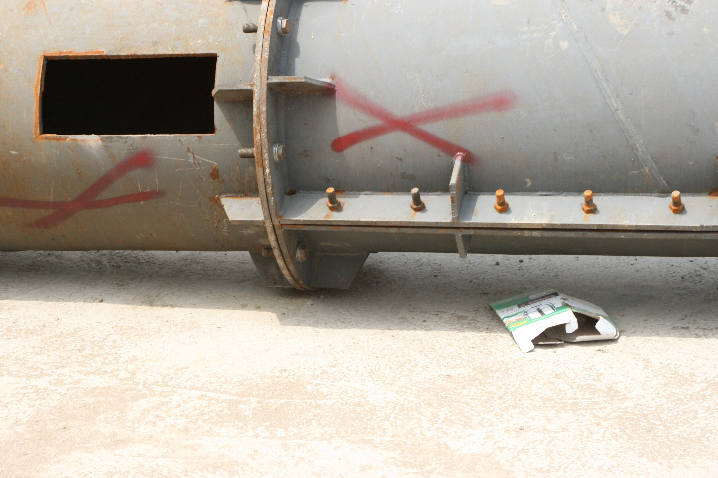
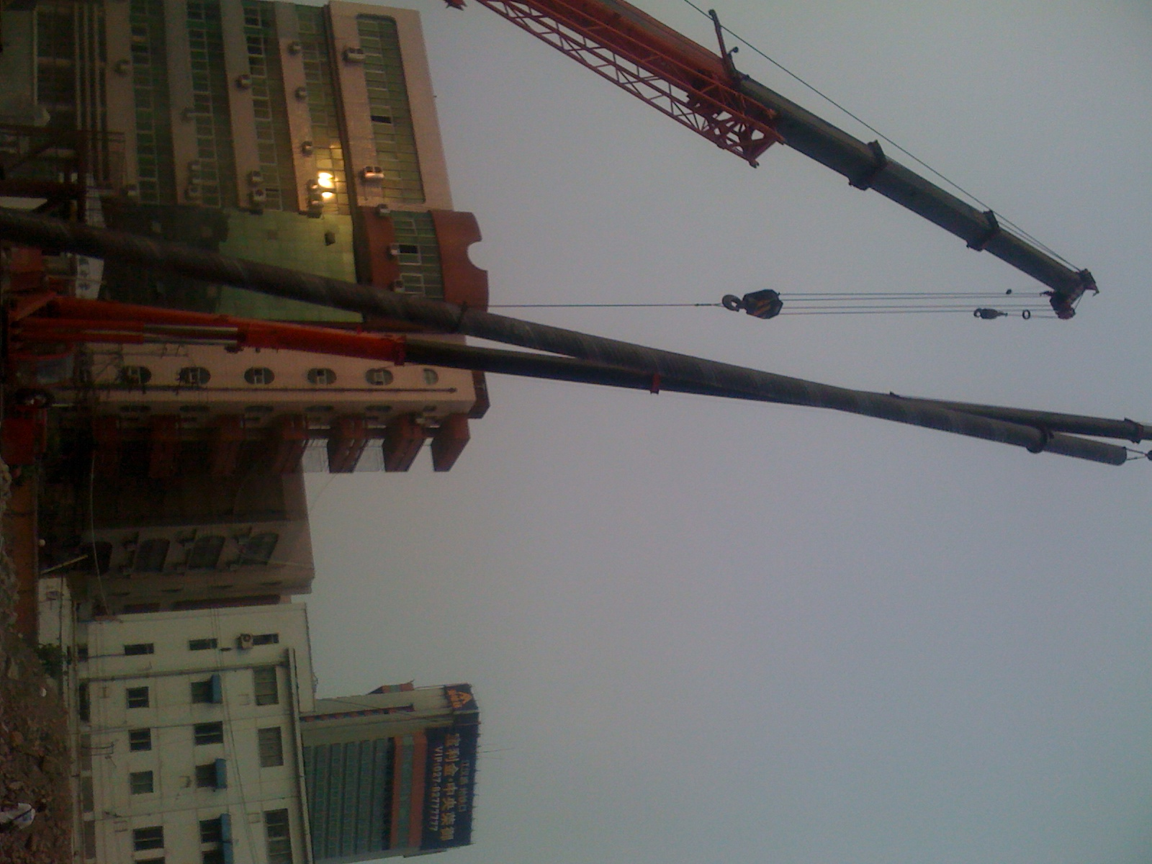

图一

图二
3.3地下钢管混凝土柱与钢筋混凝土梁的连接构造
本工程钢管混凝土柱与钢筋混凝土梁连接节点形式为: 板件式节点钢筋混凝土环梁式、节点钢筋贯通式、节点钢筋环绕变宽度梁节点以及钢筋混凝土双梁节点如图3所示

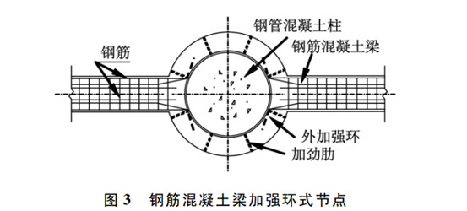
图三
3. 4 水下自密实混凝土浇注
1、水下自密实混凝土的浇筑宜采用导管法、泵压法和吊罐法，不得采用夯击法和振捣法，其浇筑方法应符合《水运工程混凝土施工规范》（JTJ268）9.1 的有关规定。
2、防止剪球卡管
产生原因主要是由于塞球制作不合理或者混凝土不合格；一般用一定长度（一般比漏斗长 2m 左右）直径 20～25mm 的钢筋捅塞球，使混凝土下落或者利用机械振动使混凝土下落。如果开盘后的混凝土坍落度过小或搅拌不均匀，加上累积混凝土过程中骨料下沉，可能导致漏斗口处粗骨料相互挤压密实而堵塞漏斗口，导致剪球后混凝土难以下落。同时必须注意：第一斗混凝土坍落度 一般以控制在水下混凝土坍落度规范要求的高限为宜，为确保剪球顺利，可适当控制石料用量，等剪球完成后再按正常配合比进行拌和。如果采取措施后混凝土仍不下落，时间又长，只能放弃 这斗混凝土，适当清孔或用空压机对孔底进行扰动后重新灌注混凝土。
3、防止灌注中途卡管
灌注前应前面检修设备。尽可能使灌注连续快速，炎热季节在灌注初期混凝土中掺入适量缓凝剂，以避免混凝土过早初凝。如果已灌注混凝土厚度 3m 以内出现卡管又无法补救到继续灌注时， 建议停止浇注，拔出导管，采用吸泥机吸出混凝土，并重新清孔再灌注，或者提起钢筋笼，重下 钻头，加大泥浆浓度钻至设计标高并排出已灌混凝土，再按常规办法清孔，重新灌注，以小的损 失换取高质量工程。如果已灌混凝土厚度较大，重钻孔不太可能，只能采取更换导管重新灌注的 办法。
4、防止埋管
导管埋深过大或混凝土初凝使导管内外摩擦力增大，水下混凝土灌注应严格控制埋管深度，不得大于 6m,且不小于 1m。为防止混凝土初凝，除适当加缓凝剂外还应振动导管。一旦埋管发生， 应先查明究竟是何原因，尽可能增大拔力拔起导管（但要防止拔漏导管），拔起过程中应正反摇动导管。
5、防止浮笼
下笼时应采取相对固定措施，尽可能多焊几条主筋在钻机底座上，增大固结力。 在灌注过程中掌握混凝土何时接近或进入钢筋笼。在混凝土面接近和进入钢筋笼时，应保持许可范围之内的较深埋管，并连续灌入混凝土尽可能减少混凝土从导管底口出来后对钢筋笼的冲击力；当混凝土面进入钢筋笼一定深度后，适当提升导管，以增加钢筋笼的埋深，使得混凝土与钢筋笼的握裹力保证钢筋笼不会上浮。最好用多根直径6cm 左右钢管套住钢筋笼主筋在焊在护筒上，并用钢筋或方木成网状压住所焊钢管及护筒，这样，还能保证钢筋笼上浮时不至过分偏位。
4、 结语
结合地下工程中钢管混凝土柱典型受力特点及施工工艺特点，对该类柱施工过程中的关键性问题进行了讨论，初步提出以下几点建议：
1）地下工程中由于钢管混凝土柱钢筋混凝土梁以及楼板的截面尺寸都较大，故空钢管的制作加工及拼接梁柱连接等工艺技术含量高且施工复杂，必须在构件无变形或小变形焊缝检测合格等质量保证的前提下安全施工。
2）核心混凝土高质量浇筑是钢管混凝土柱施工阶段的关键技术之一，浇筑方法浇筑顺序以及浇筑过程中停顿时间等都会影响核心混凝土的密实度，在施工中应予以重视。
3）地下结构承受荷载较大，施工阶段荷载产生的钢管初始应力及变形也较大，对结构使用阶段承载力的影响不容忽视，在施工过程中应确保钢管变形在允许范围内。
4） 核心混凝土在浇筑过程中由于静水压力的存在会对空钢管产生侧壁压力及环向变形，当钢管宽厚比较大时，管壁应力和变形的增加趋势较快，故在地下结构工程中必须采取相应措施，降低其对钢管混凝土柱承载力的影响。
【参考文献】
- 周传波 陈建平等地下建筑工程施工技术 北京：人民交通出版社 2008
- 于晓瑞 王冬冬等 海控国际广场大截面矩形钢管混凝土柱施工技术 施工技术 2011
- 孙国敏 于清 薄壁钢管混凝土结构施工安全问题初探 工业建筑 2007
4、朱莉 钢管混凝土结构在北京财富中心二期工程的应用 施工技术 2009
- 耿凌鹏 陈一乔 广交会大厦内节点板式钢管混凝土柱施工技术 施工技术 2010
6、石百军，张树新 钢管混凝土柱施工技术 施工技术 2009

